Консультация для родителей
«Безопасная дорога»
Цель: формирование у детей дошкольного возраста навыков осознанного безопасного поведения на улице.
Не для кого не секрет, что за последнее время, в связи с возросшим числом автотранспорта, резко ухудшилась ситуация на дорогах. И связано это, в первую очередь, не с количеством увеличившихся заторов на дорогах, а с числом возросших случаев дорожно-транспортных происшествий, участниками которых, зачастую, становятся маленькие пешеходы.
В связи с этим, приоритетной задачей общества становится обеспечение безопасности на дорогах. К решению данной задачи необходимо подходить со всех сторон. Согласитесь, если в детском саду ребенку будут прививать необходимые знания в области дорожного движения, а вечером того же дня папа будет переходить на красный сигнал светофора, со словами: «Машины же ещё далеко», о каком воспитании грамотного пешехода можно говорить? Ведь главным примером для ребенка являются его родители! Поэтому и решая проблему детского травматизма на дорогах необходимо начинать именно с родителей.
Важное значение здесь играет правильная подготовка детей. Покидая стены дома, ребенок сталкивается с множеством опасностей. Однако в силу своих особенностей: считают себя очень ловкими и быстрыми, не умеют правильно определять расстояние до приближающегося автомобиля, его скорость - дошкольник не в состоянии трезво оценить всю серьезность той или иной ситуации. Поэтому часто можно встретить детей играющих в мяч рядом с проезжей частью или ребенка перебегающего дорогу в неположенном месте. Для них вполне естественным считается выехать на дорогу и устроить там гонки. Но увы, данные детские игры не всегда заканчиваются хорошо. Согласно статистическим данным сильно возросло число детей, пострадавших под колесами машин и получивших различные травмы, начиная от синяков и ссадин и заканчивая более серьёзными последствиями.
Многие родители напрасно думают, что говорить с ребенком о правилах поведения на дорогах необходимо начинать только тогда, когда ребенок пошел в детский сад. Ведь еще задолго до поступления в сад, прогуливаясь с мамой, ребенок невольно запоминает ее поведение в той или иной ситуации на улице. Если мама переходит дорогу в неположенном месте, то ему потом невозможно будет объяснить и доказать, что так делать нельзя. Мама ходит и мне можно. Поэтому прежде чем учить своего ребенка ПДД, необходимо научиться им самим.
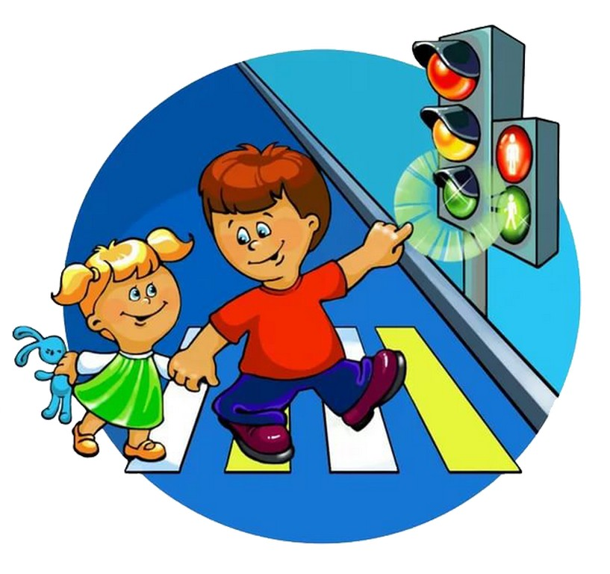
Памятка для родителей «Грамотного пешехода»:
• При переходе дороги не спешите;
• Как только вы сошли с тротуара на проезжую часть необходимо прекратить любую беседу, поскольку она отвлекает и понижает бдительность пешехода;
• Переходить дорогу нужно только тогда, когда загорится зеленый свет. Красный – стой. Жёлтый – жди;
• Переходить дорогу разрешается только в специально отведенных местах, обозначенных знаком «Пешеходный переход»;
• Покидая салон общественного транспорта, всегда выходите первыми; в противном случае ребенок может либо упасть, либо, не дождавшись вас, выбежать на дорогу;
• Никогда не выходите на дорогу, не убедившись в ее безопасности;
• Не разрешайте детям играть около проезжей части;
• По пути в детский сад и домой, старайтесь ходить по наиболее безопасному маршруту, обращая внимание ребенка на детали (например, справа находится магазин «Ромашка», слева детская площадка), чтобы в случае непредвиденных ситуаций ребенок смог самостоятельно вернуться домой.

Памятка для родителей «Грамотного пассажира»:
• Всегда пристегивайте ребенка и себя ремнями безопасности, даже в том случае, если вам нужно проехать незначительное расстояние;
• Для детей до 12 лет необходимо приобрести специальное автомобильное кресло, соответствующее их возрасту, росту и весу;
• Во время движения автомобиля не разрешайте детям кричать или передвигаться по салону, это может вас отвлечь и привести к аварии;
• Покажите ребенку, как правильно покидать салон автомобиля: через правую дверь, находящуюся со стороны тротуара.
